主な傷みの例
千早赤阪村 橋梁の長寿命化修繕計画

本計画による修繕の内容
背景・目的

千早赤阪村が管理する橋は、令和2年度現在で30橋あります。今回の修繕計画はすべての橋を対象としていますが、古い橋が多く、20年後には全体の約90％が架橋後５０年を迎えることとなります。
一方、今後の交通量の増加や車両の大型化、橋や道路も老朽化が進むに従い傷みもひどくなり、村民活動を支える橋や道路を取り巻く環境は今後ますます厳しさを増すものと考えられます。あわせて、これらの高齢化を迎える橋に対して、従来の『悪くなってから対策をとる』という事後保全型の維持管理を続けた場合、橋の修繕・架け替えに要する費用が増大することが懸念されます。

策定した計画に基づき令和3年度より橋の塗装の塗替えや傷んだ箇所の補修、橋の架け替え更新などを計画的に順次実施します。

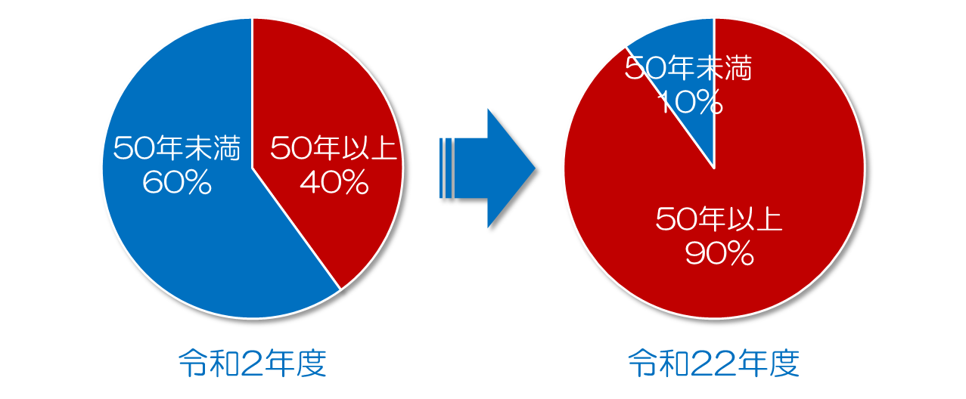

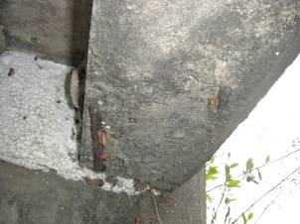
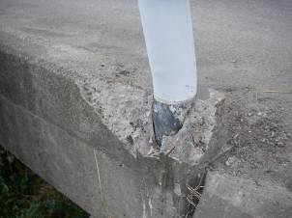
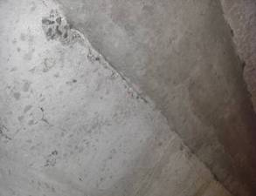
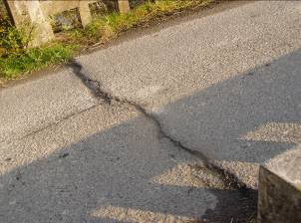
鉄筋の露出
コンクリートのはくり
橋面舗装の異常
変形・欠損
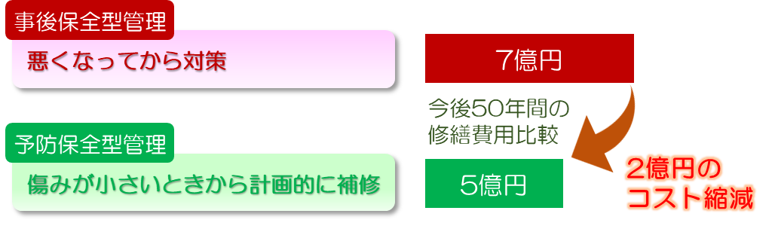
橋の点検と管理
今後の方針
計画の対象とした橋
本計画実施による効果
意見を聴取した学識経験者
平成28年から令和2年の5年間に村が管理するすべての橋を対象に、点検を行い傷みの状況を把握し、長寿命化修繕計画を策定しました。
次のような方法で橋の点検および管理を行います。
１．健全度の把握の基本的な方針
定期点検や日常的な維持管理によって得られた結果に基づき、橋梁の損傷を
早期に発見するとともに健全度を把握する．
定期点検は5年に一度、全橋を対象とした専門業者による詳細点検

２．日常的な維持管理に関する基本的な方針
車、徒歩による橋面・付属施設の変状について点検を行う。
特に排水施設については、詰まりや損傷について近接目視により確認する。
点検の結果、不具合がある場合は迅速に清掃、補修等を実施する。
本計画を実施することで、橋の寿命を10年から50年以上延命できるといわれており、100年以上に延ばすことも可能といわれています。また、橋を維持する費用も総額7億円から5億円程度に節約できるとの試算になっており、大幅なコスト縮減が期待されます。
そこで本村では、事後保全型の維持管理から、『傷みが小さい時から計画的に補修する』という予防保全型の維持管理手法に移行することとし、「橋梁の長寿命化計画」を策定しました。これにより、橋の修繕・架け替えに要する費用を軽減させると共に千早赤阪村の安全安心な道路ネットワークを維持することが可能となります。
本計画に基づいて橋の点検、維持、対策を繰り返し行うことにより、橋の適切な管理を積極的にすすめ、経済的に安全安心な道路ネットワークを維持するように努めていきます。また、継続的な点検を行い、長寿命化修繕計画を進める予定です。
※30橋の計画策定結果による
2021年（令和3年）2月 作成
千早赤阪村役場 〒585-8501 大阪府南河内郡千早赤阪村大字水分180番地 施設整備課
近畿大学 米田 昌弘 教授

